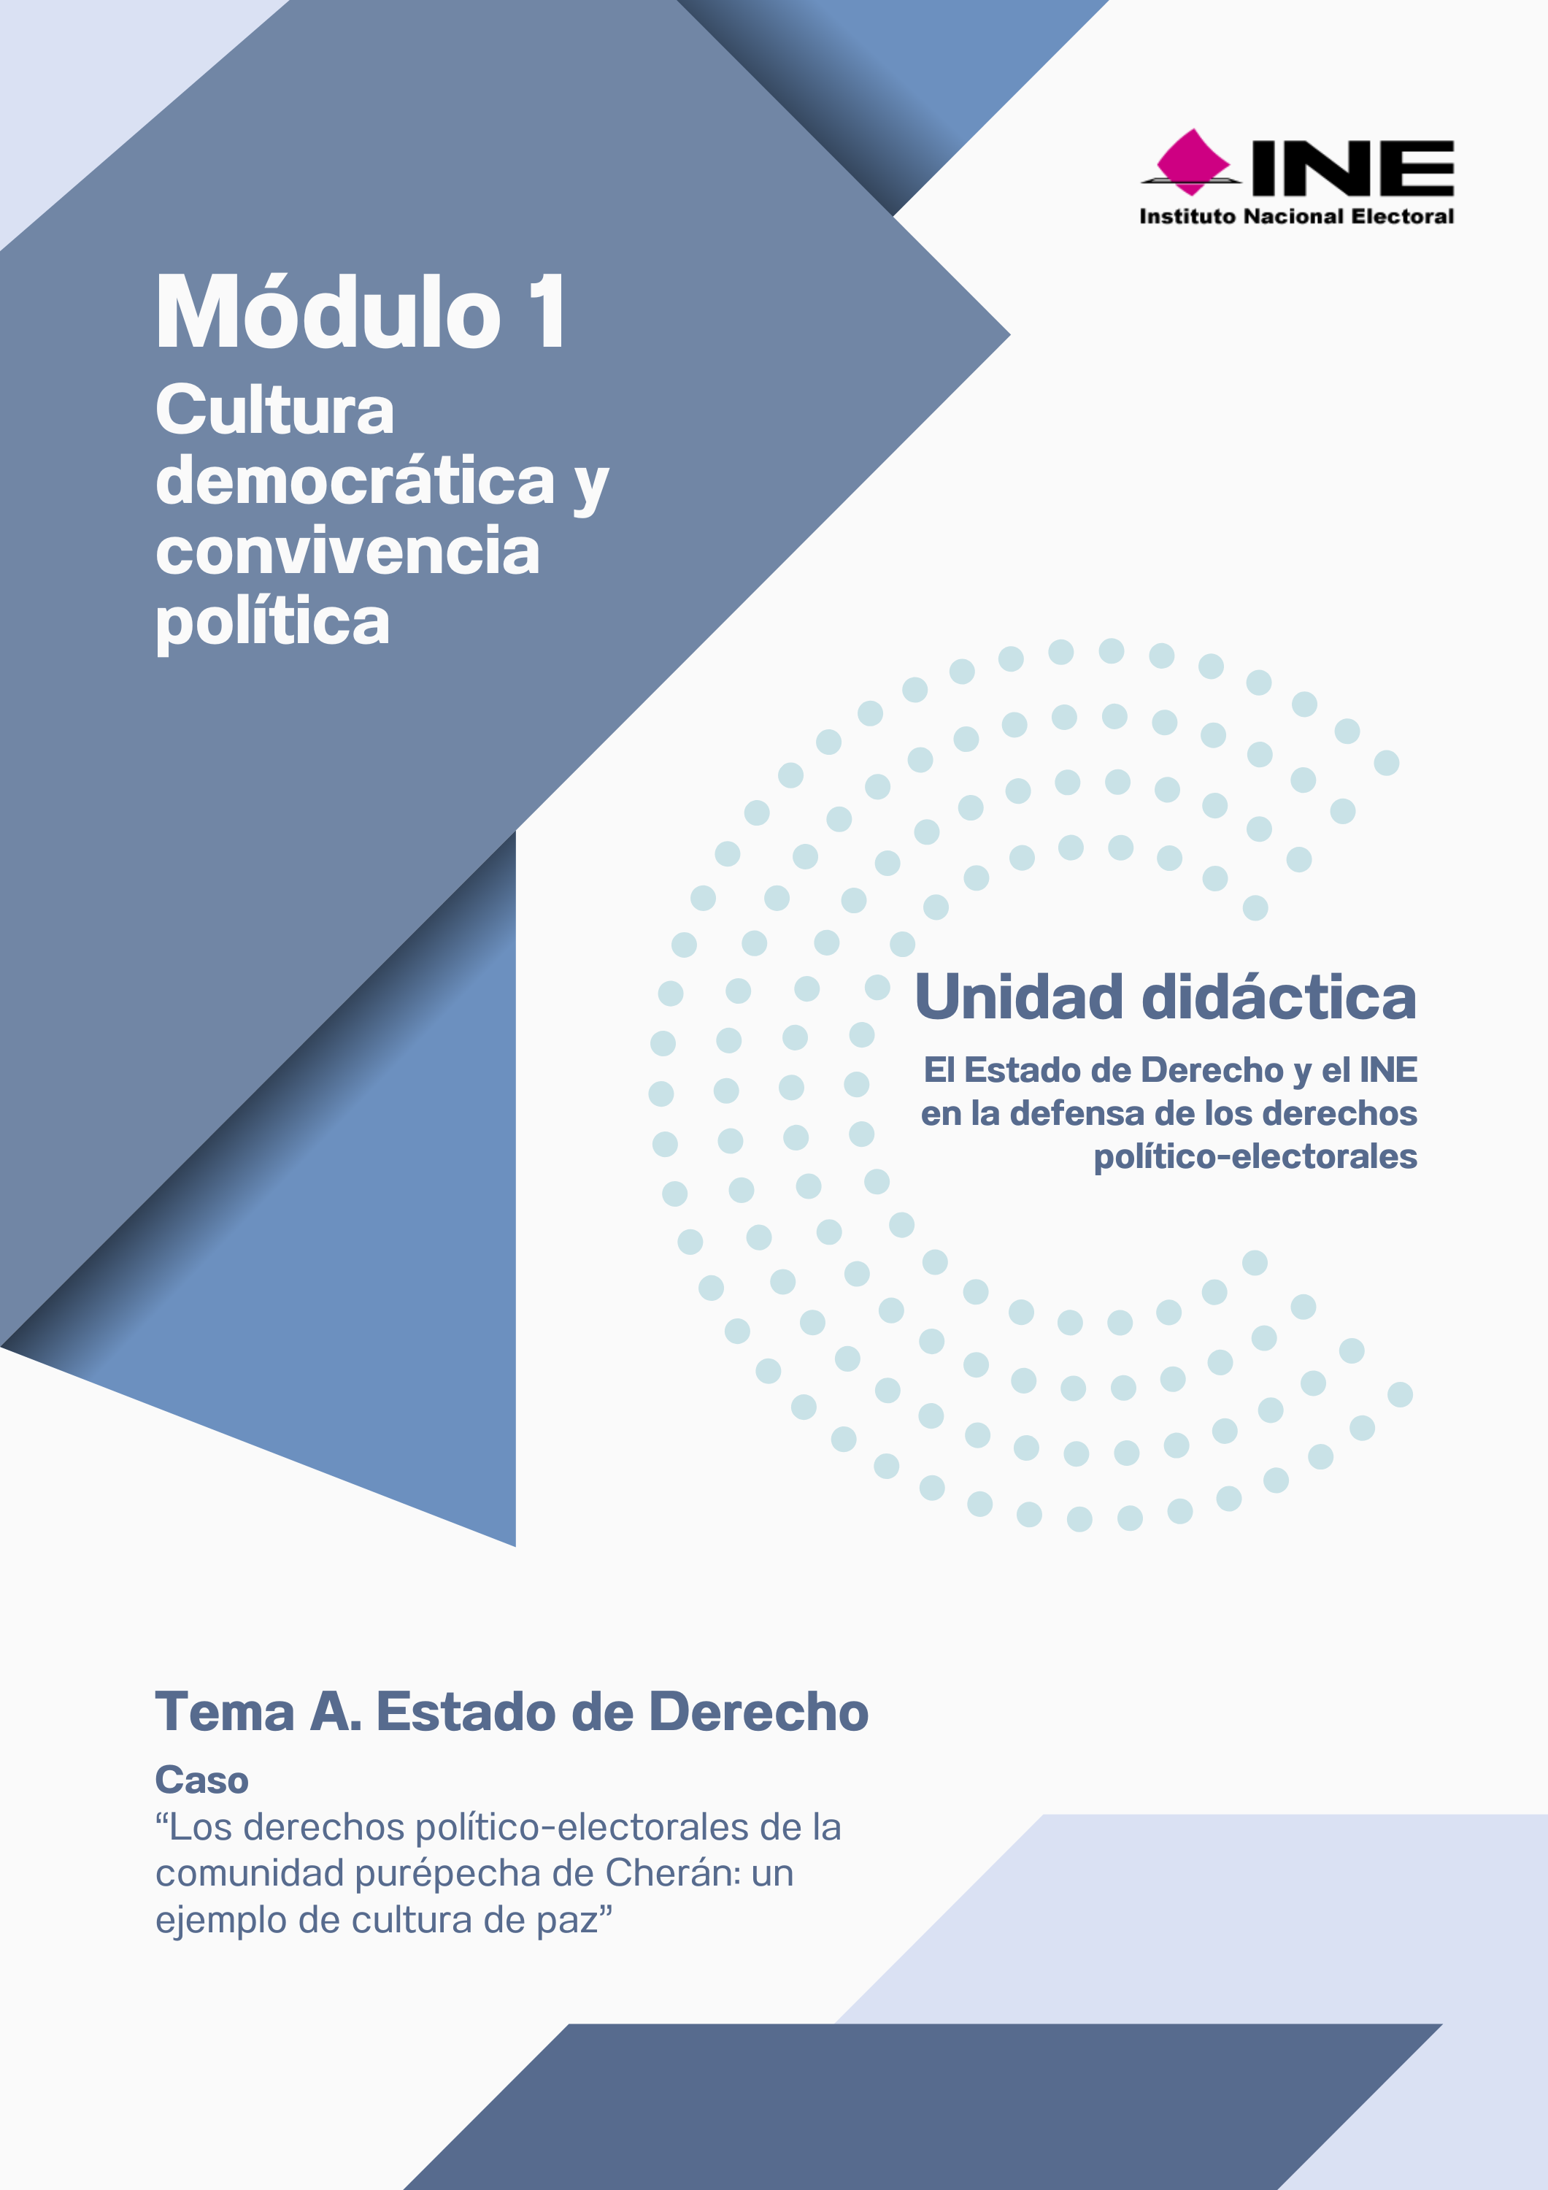
2

Tema A
“Fortalece tu competencia”


“Fortalece tu competencia”

Aplicar el conocimiento que has adquirido al revisar este subtema, te permitirá desarrollar nuevas habilidades. Para fortalecer tu competencia, reflexiona críticamente sobre el caso de violencia política de género en contra de la Candidata Ruperta Nicolás Hilario y sus implicaciones en la construcción de una cultura democrática como un aspecto clave para la participación de las mujeres en la política. Puedes utilizar la siguiente tabla:

A partir del caso de la candidata Ruperta Nicolás, ¿qué prácticas de exclusión y violencia política por razón de género consideras que se presentaron?
Contrasta las acciones que emprendieron las instituciones electorales TEEG y TEPJF en este caso, ¿De qué manera contribuyen a construir una cultura política en la que puedan participar en igualdad de condiciones las mujeres?
Considerando las distinciones de legalidad y legitimidad, ¿consideras que el resultado fue legal?, ¿consideras que fue legítimo desde una perspectiva democrática?
Considerando el principio de paridad y los avances en participación política de las mujeres, ¿cómo podrían superarse los desafíos que aún persisten sobre todo en el contexto del caso?

